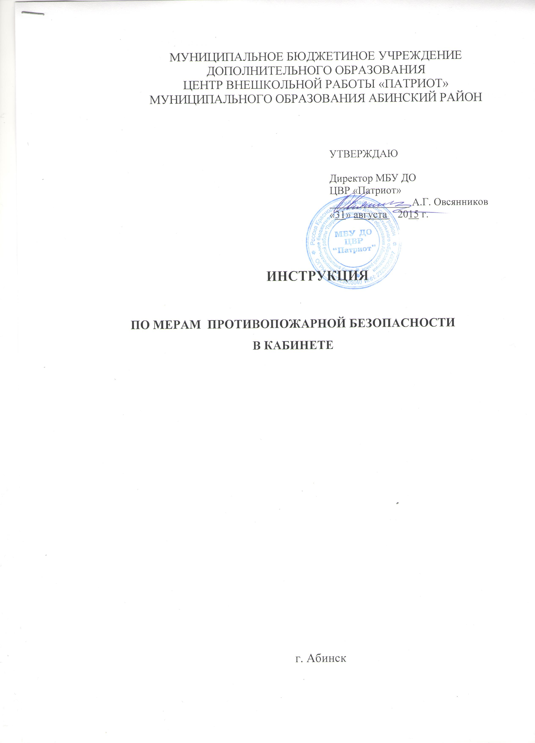

МУНИЦИПАЛЬНОЕ БЮДЖЕТИНОЕ УЧРЕЖДЕНИЕ ДОПОЛНИТЕЛЬНОГО ОБРАЗОВАНИЯ
ЦЕНТР ВНЕШКОЛЬНОЙ РАБОТЫ «ПАТРИОТ» МУНИЦИПАЛЬНОГО ОБРАЗОВАНИЯ АБИНСКИЙ РАЙОН

УТВЕРЖДАЮ

Директор МБУ ДО
ЦВР «Патриот»
_______________ А.Г. Овсянников
«31» августа 2015 г.

ИНСТРУКЦИЯ

ПО МЕРАМ ПРОТИВОПОЖАРНОЙ БЕЗОПАСНОСТИ
В КАБИНЕТЕ

г. Абинск

- ОБЩИЕ ТРЕБОВАНИЯ БЕЗОПАСНОСТИ
  - Настоящая инструкция разработана на основе типовых инструкций в соответствии с «Правилами пожарной безопасности в Российской Федерации»
  - Обучающиеся и работники обязаны знать места расположения первичных средств пожаротушения, план и способы эвакуации из здания в случае пожара, правила поведения в случае возникновения пожара
  - В кабинете должны находиться: огнетушитель, ящик с сухим песком и совки, либо иные средства пожаротушения

- ЗАПРЕЩАЕТСЯ:
  - Курить в помещениях кабинета
  - Проводить работы при неисправной вентиляции
  - Загромождать проходы к средствам пожаротушения
  - Мыть полы и столы легковоспламеняющимися веществами (бензин, керосин, растворители и т.п.)
  - Сушить вещи на отопительных приборах
  - Оставлять на рабочем столе промасленные или пропитанные растворителями бумагу, ветошь, вату
  - Хранить реактивы в емкости без наименования
  - Использовать пиротехнические средства

- ПРАВИЛА БЕЗОПАСНОЙ РАБОТЫ С ОГНЕОПАСНЫМИ ВЕЩЕСТВАМИ
  - Легковоспламеняющиеся и горючие жидкости должны находиться в кабинете в стеклянных сосудах с плотными крышками (пробками)
  - Общий запас одновременно хранящихся жидкостей не должен превышать суточную потребность
  - После работы с горючими жидкостями сосуды должны тщательно вымываться соответствующими растворами. Выливать горючие жидкости в канализацию запрещается
  - При случайных проливах огнеопасных жидкостей место пролива засыпать песком. Загрязненный песок собирается деревянной лопаткой. Применение металлических лопаток и совков запрещено
  - В случае воспламенения горючего вещества необходимо принять меры к ликвидации пожара путем пользования песка, огнетушителей и т.п.

- ТРЕБОВАНИЯ БЕЗОПАСНОСТИ ПО ОКОНЧАНИИ ЗАНЯТИЙ
  - Необходимо выключить воду, газ, электроприборы, сжатый воздух и т.п.
  - Привести в порядок рабочее место, выключить общий газовый кран, общий рубильник и воду, а также проверить – все ли горючие жидкости и материалы помещены на отведенные места

